
Les arts au fil du temps Cycle 3

Les arts du quotidien Activité 1

Maîtrise de la langue française
• Effectuer, seul, des recherches dans des ouvrages documentaires ([…] produits multimédia)
• Rédiger un texte court
Maîtrise des techniques usuelles de l’information et de la communication
• Utiliser l’outil informatique pour présenter un travail
• Chercher des informations par voie électronique
• Produire un document numérique, texte, image, son
• Lire un document numérique
Culture humaniste
• Distinguer les grandes catégories de la création artistique

 Les affiches

- Toulouse-Lautrec est un artiste qui a réalisé plusieurs affiches très connues.

En utilisant le moteur de recherche www.qwant.com, cherchez des informations sur cet artiste et remplissez sa fiche d’identité ci-dessous.
Tutoriel utiliser le moteur de recherche Qwant

Nom
Prénom
Date de naissance
Date de décès
Nationalité
Profession
Photo de l’artiste
Exemples d’affiches | Coller ici 2 affiches de cet artiste

- Sur la page suivante, sont représentées six affiches publicitaires qui traitent de l’automobile. Certaines sont très anciennes, d’autres sont récentes.

- Trouvez quelles sont les affiches les plus anciennes et expliquez ce qui vous a permis de les identifier.

- Reliez les affiches deux par deux en fonction du message qu’elles portent en respectant le code couleur suivant.
Rouge | Vente de pièces de rechanges.
Vert | Faire connaître une marque de voiture.
Bleu | Événement : course automobile.

Tutoriel insérer une flèche ou une ligne
Les affiches les plus anciennes sont les affiches n° ………

Quelles caractéristiques vous ont permis d’identifier les affiches plus anciennes ?

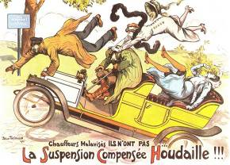
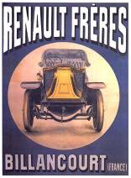
1
2

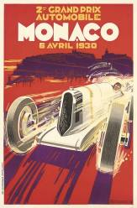

3
4


6
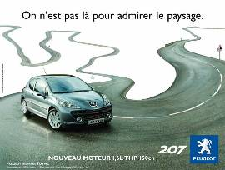
5

